Armbåge – Skelettskada

Metodbok Konventionell röntgen
Gemensam rutin för att utföra undersökning på ett säkert och enhetligt sätt.

Förändringar sedan föregående version
Reviderad, länk till wikiradiography borttagen då VGR-IT inte tillåter denna sida.

Inför undersökningen.
Frågeställning | Skelettskada
Strålskydd | Strålskydd vid undersökningar och behandlingar med röntgenstrålning
Arbetsplats | Adora  T3
Detektor | Valfri
Bildtagning | - Frontal  - Vridning inåt  - Vridning utåt  - Sida

Bildtagning
Frontal  Kriterier | Armen utsträckt med dorsalsidan mot detektorn.  Centrera över leden.  Om patienten inte kan räta på armen tas två frontalbilder.  - En med överarmen mot detektorn.  - En med underarmen mot detektorn.  Alternativt vinkla för att komma in i leden.  Armbågsleden friprojicerad. | Frontal höger Frontal vänster  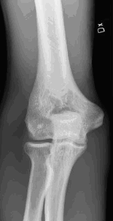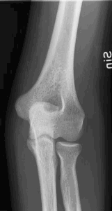
Vridning inåt  Kriterier | Vrid armbågen 30° inåt från frontalen.  Armbågsleden friprojicerad.  Radius och ulna överlappade. | Vridning inåt höger Vridning inåt vänster  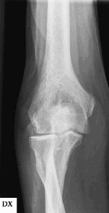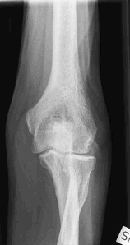

Vridning utåt  Kriterier | Vrid armbågen 30° utåt från frontalen.  Armbågsleden friprojicerad.  Radius och ulna separerade | Vridning utåt höger Vridning utåt vänster  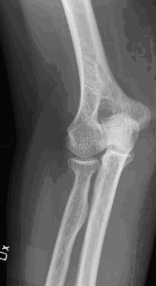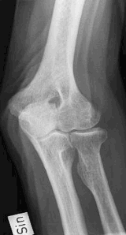
Sida  Kriterier | Armen i axelhöjd 90° vinkel.  Tummen uppåt.  Centrera över leden  (om mediala humeruskondylen är utskjutande – lägg kilkudde under handloven för rak sida).  Armbågsleden friprojicerad. Lateral  Och mediala epicondylen över-  projicerade på varandra | Sida höger Sida vänster  